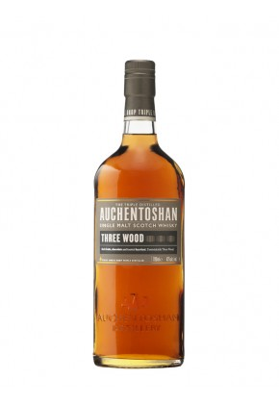 | AUCHENTOSHAN Three Wood 43% Single Malt, Ecosse / Lowlands 70cl

Auchentoshan Three Wood - en français « 3 bois » - possède une complexité unique en raison des 3 types de fûts utilisés au cours du vieillissement : des fûts de bourbon en chêne américain, des fûts ayant contenu du xérès Oloroso et enfin des fûts de Pedro Ximénez espagnols.
Les fûts de bourbon apportent des notes à la fois gourmandes et légèrement boisées tandis que des fûts de vins espagnols émanent les épices et les fruits à chair rouge : cassis, raison noir et prune.
Profil : Charnu et tendrement herbacé

DÉTAILS DU PRODUIT  Type / sous-type :Whisky / Single Malt  Marque / Distillerie :AUCHENTOSHAN  Pays / Région :Ecosse / Lowlands  Négociant :Embouteilleur Officiel  Degré :43%  Volume :70cl  Tourbe :Non tourbé  Packaging :Etui | NOTE DE DÉGUSTATION  - Couleur : ambrée.  - Nez : riche et épicé, le premier nez exprime pleinement le sherry et le tabac avec une légère impression fumée. Il devient ensuite plus fruité et pâtissier sur des notes de cake aux oranges, abricots, dattes et amandes sur fond de chocolat. A la dilution les notes végétales (foin, menthe poivrée) se font plus présentes dans le verre.  - Bouche : douce et huileuse. Elle est marquée par la cire et le bois précieux. Fine et sirupeuse à la fois, elle évolue sur le toffee et le caramel, l'orangette et les fruits confits.  - Finale : très longue et légèrement tannique, sur la citronnelle et les épices.

RÉCOMPENSES
94/100 Excellent, Highly Recommended, Ultimate Spirits Challenge 2013
Double Médaille d'Or, San Francisco World Spirits Competition 2012
Médaille d'Or, International Wine & Spirits Challenge 2012
Médaille d'Argent, San Francisco World Spirits Competition 2011

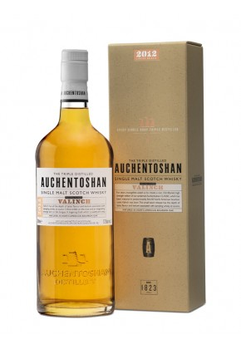 | AUCHENTOSHAN The Valinch 2nd Release 57,2%  Single Malt, Ecosse / Lowlands 70cl

« The Valinch » est le nom donné à la pipette en cuivre utilisée afin de prélever le whisky du fût. Instrument ô combien précieux lorsqu'il s'agit de contrôler la qualité d'un whisky en cours de vieillissement.
Par souci d'authenticité, cette édition de type « small batch » est laissée à son degré naturel. Auchentoshan Valinch a été intégralement vieilli en fût de bourbon.

DÉTAILS DU PRODUIT  Type / sous-type :Whisky / Single Malt  Marque / Distillerie :AUCHENTOSHAN  Pays / Région :Ecosse / Lowlands  Négociant :Embouteilleur Officiel  Degré :57.2%  Volume :70cl  Tourbe :Non tourbé  Packaging :Etui | NOTE DE DÉGUSTATION  Style : Doux et équilibré  Nez : Gourmand. Crème brûlée et tarte au citron meringuée. Notes épicées.  Bouche : Fruitée et fraîche. Légèrement crémeuse. Vanille.  Finale : Longue. Orge maltée et crème pâtissière. Retour des épices fines.

RÉCOMPENSES
Médaille de Bronze, International Wine & Spirit Competition 2013
89/100 Very Good, Strong Recommendation, Ultimate Spirits Challenge 2013

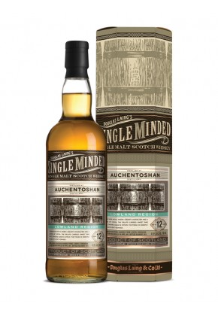 | AUCHENTOSHAN 12 ans 41,5%  Single Malt, Ecosse / Lowlands 70cl

Embouteillée à partir d'un seul fût de bourbon de deuxième remplissage, cette version du single malt Auchentoshan s'avère être un whisky herbacé et floral, marqué par des notes de lavande, de fruits blancs (poire) et d'orge maltée.

DÉTAILS DU PRODUIT  Type / sous-type :Whisky / Single Malt  Marque / Distillerie :AUCHENTOSHAN  Pays / Région :Ecosse / Lowlands  Négociant :Douglas Laing  Gamme :Single Minded  Type d'embouteillage :Single Cask  Degré :41.5%  Volume :70cl  Age :12 ans  Tourbe :Non tourbé  Packaging :Etui | NOTE DE DÉGUSTATION

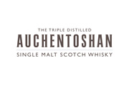 | LA MARQUE  Auchentoshan produit le single malt le plus emblématique des Lowlands. La pratique de la triple distillation (très rare en Ecosse) et le degré très élevé du distillat recueilli permettent de produire un single malt fin, subtil, doux et élégant, marqué le plus souvent par des notes d'herbes et d'agrumes. En plus de ses produits standards âgés, Auchentoshan existe dans de nombreuses versions limitées, vieillies en fût de vin ou bourbon, affichant un millésime et mises en bouteille brut de fût. Valinch, une cuvée sans âge embouteillée sans réduction, jouit d’une véritable renommée auprès de nombreux connaisseurs.
LA DISTILLERIE  Véritable fierté de l'industrie britannique, la distillerie d'Auchentoshan a obtenu à plusieurs reprises le Queen's Award. Depuis 1993, le malt est traçable jusqu'à son champ et sa date de semence. Son succès a largement dépassé les frontières et permet de perpétuer une ancienne tradition propre à cette région. En effet, Auchentoshan est le seul single malt écossais à être distillé trois fois, un héritage du 19e siècle. Autre fait remarquable, le cœur de chauffe y est recueilli à 82,5%, dix degrés de plus que celui des autres distilleries écossaises. Etablie depuis 1817 à Dalmuir, la distillerie est accessible en train à partir de Glasgow et reçoit chaque année de nombreux visiteurs. | 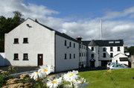
NÉGOCIANT  Etablie à Glasgow en 1948 par Fred Douglas Laing, la société Douglas Laing a opéré ces dernières années plusieurs transformations au sein de sa structure. Avec le passage de Fred Laing à la tête de la société, la réputation de la maison se solidifie davantage. Connue dans toute l’industrie du négoce pour la qualité et la variété de la sélection (Douglas Laing dispose encore de fûts des distilleries les plus prestigieuses : Glenfarclas, Talisker, Ardbeg…), elle étoffe sa gamme déjà riche de séries historiques comme Double Barrel, Premier Barrel ou Director's Cut, avec deux nouvelles collections garanties de plaire aux connaisseurs : Single Minded et Old Particular. | 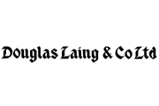

GAMME
La gamme Single Minded (qui signifie en anglais "esprit indépendant") a été créée en 2013 en remplacement de la gamme Old Malt Cask, embarquée par le frère de Fred Laing dans sa nouvelle société Hunter Laing. Une collection de single malts, tous mis en bouteille à 41,5% et issus d'un petit assemblage de quelques fûts seulement. Vieillis entre 10 et 15 ans, ce sont des whiskies de caractère qui se démarquent des embouteillages officiels, tout en restant néanmoins abordables et accessibles. Une belle introduction à l'univers du whisky de négoce !

